総合計画審議会第4回会議（5/16）　　グループ討議手順について

資料７

会長　宮入小夜子

**１．ワークショップ形式のねらい**

1. 総合計画の枠組みに沿いながらも、囚われずに基本計画の「分野（カテゴリー）*」とそこに束なる施策（構成要素）を（委員の）多様な視点で整理・要約することで、その後の部門別実施計画に結びつく全体像を描く。

*「分野（カテゴリー）」とは、基本構想実現のための柏市を取り巻く環境の変化と課題について整理したもの。

1. 上記作業のプロセスと議論を通して、アウトプットの有効性と納得性を高めつつ、効率的に行う。

〈事務局案のたたき台〉

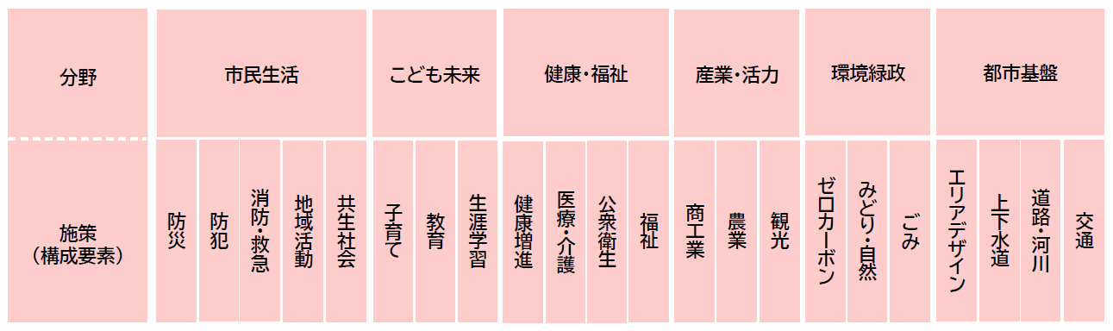

　　　　　　　　　　↓　　↓　↓　↓　・　・　・　・

　　　　　　関係事業の部門別計画への落とし込み

**２．グループ討議の手順と方法**

(1)　「議論テーマ」（議論していただきたいこと）：

分野のくくり方、順番、名称、構成要素の内容や過不足などについて

(2)各グループのテーブルに、模造紙半分の大きさの紙に〈たたき台〉をピンク付箋紙にて並べたフォームを配付

　〈イメージ〉

Aグループ

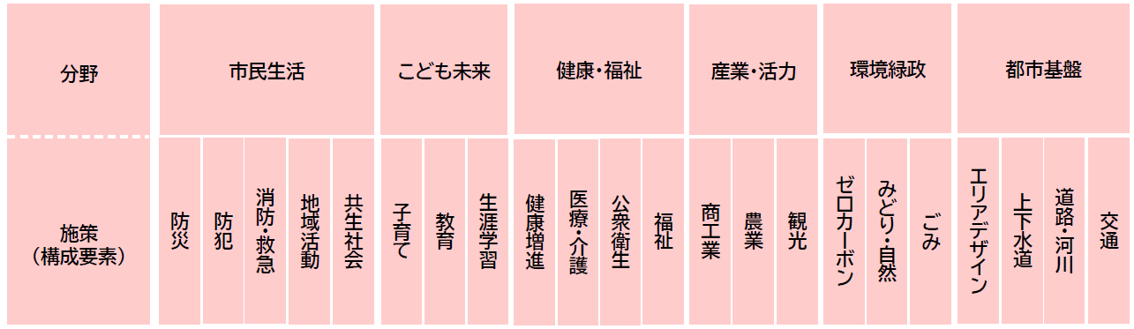





→議論しながら、付箋紙を自由に動かして、黄色付箋紙を追加して修正する。







(3)各グループでの修正案と議論の経緯について発表

　注）オンライン参加のグループは、Zoomの「ホワイトボード」機能を使って、「既存のホワイトボード」に事前に事務局たたき台を作成しておいて、「付箋紙」を使って作業してもらいます。　　　　　　　　　　　　　　　　　　↓



①

②

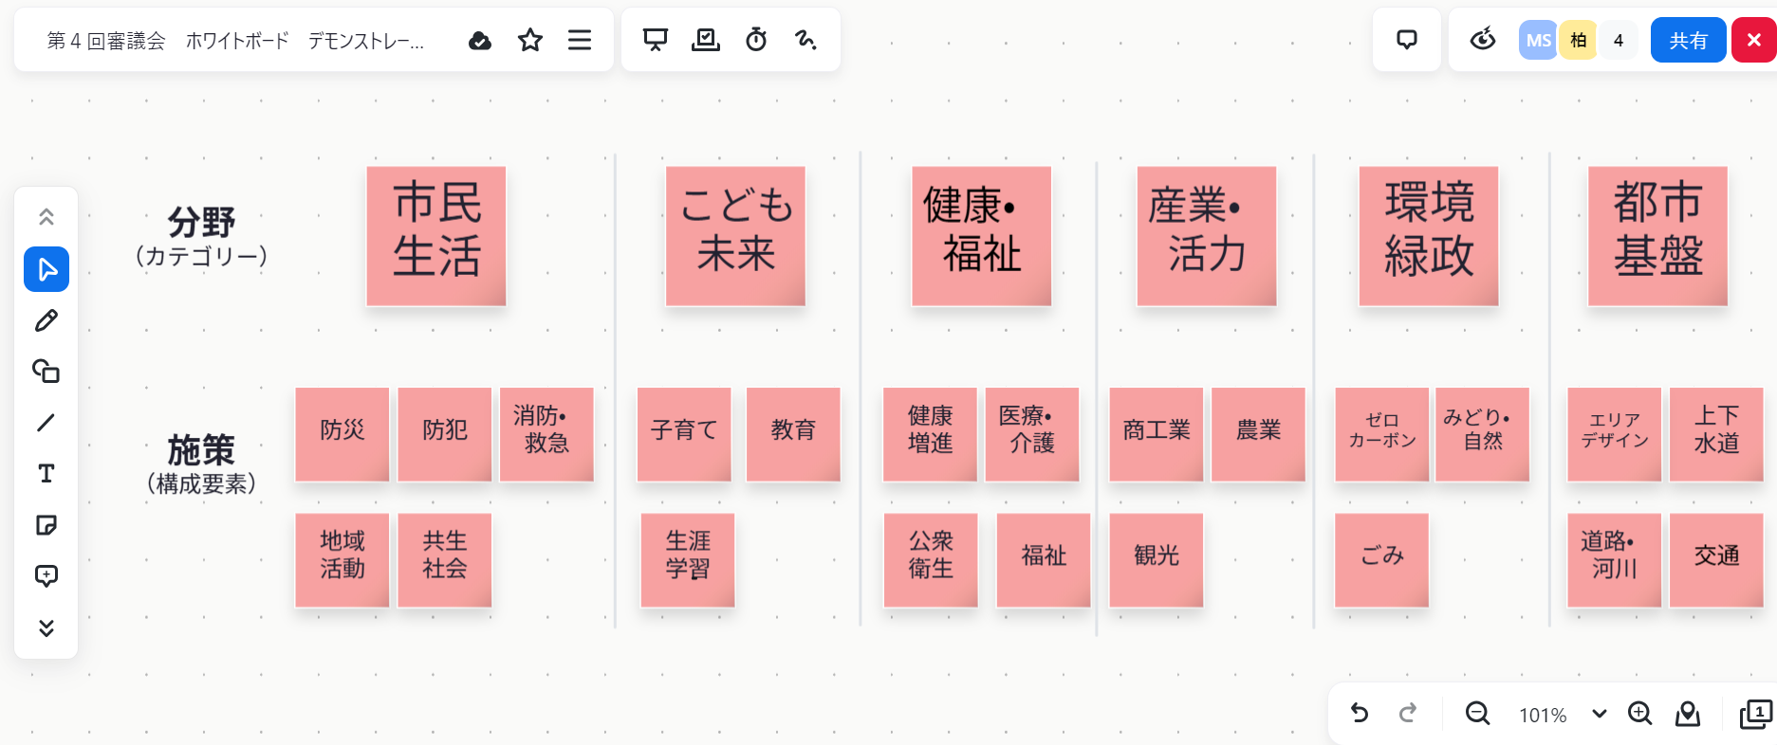

・ツールボックスの付箋紙（黄色）に内容を記入して、自由に並べ替えたり、追加・削除したりできます。